1.)
S filtrom Threshold sem izrisal le tiste celice, v katerih temperatura presega 250°C.
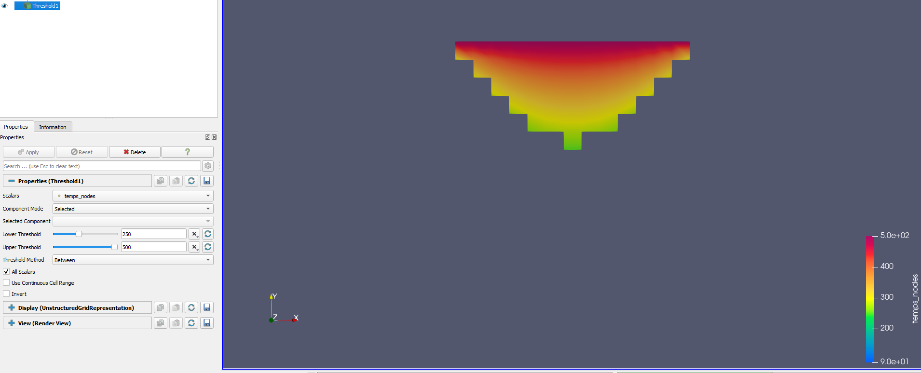

2.)
S filtrom PlotOverLine sem naredil vektor od (-50, 50) do (50, -50) in na grafu izrisal potek temperature v odvisnosti od dolžine diagonale.
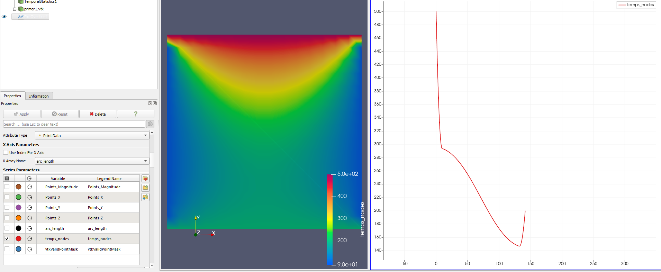

3.)
Najvišja temperatura je 4784.45°C pri času 990 s.
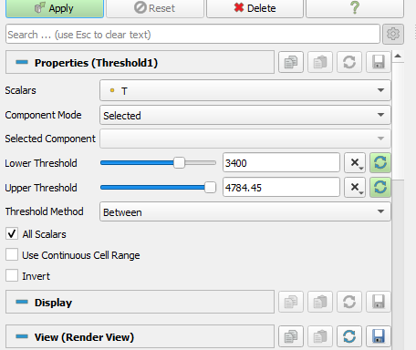

4.) Klada bi se začela taliti med 600 in 610 sekundami. To sem določil tako, da sem uporabil Threshold za 3400°C in šel po časovnih korakih ter videl, kdaj temperatura preseže mejo.

5.) Del klade, ki se stali pri t = 990s.
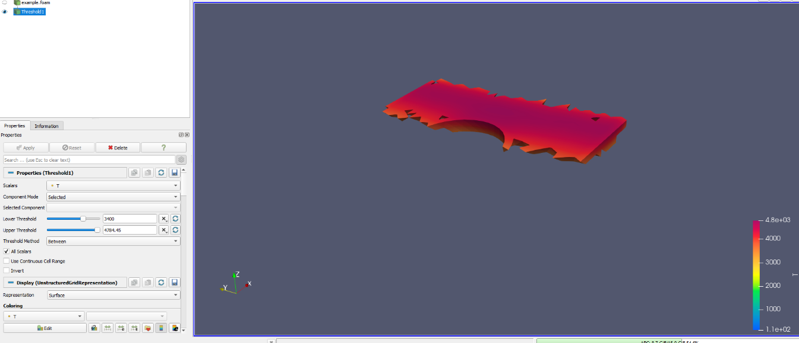
Del klade, ki se je stalil sem določil tako, da sem v SpreadSheet View primerjal število staljenih vozlišč in celic iz Threshold s celotno klado.
Vozlišča: 518/25901 = 2.008 %
Celice: 1276/131117 = 0.973 %

